ПРОЄКТ

Номер та назва навчального закладу | Рівненський економіко-правовий ліцей
Ідентифікаційний номер проєкту | 2

1. Назва проєкту (не більше 15 слів):

Мультимедійна зона

2. ПІБ автора/авторки або команди авторів проєкту:

Алексійчук Софія.

3. Сума коштів на реалізацію проєкту: 29 931 грн.

4. Тематика проєкту:

Покращення закладу загальної середньої освіти та його території

5. Місце реалізації проєкту (адреса, територія навчального закладу, приміщення, кабінет):
Рівненський економіко-правовий ліцей, приміщення бібліотеки.

6. Мета та цілі проєкту (не більше 50 слів ):

Мета — створити комфортні умови для роботи учнів з можливістю працювати онлайн та доступом до мережі інтернет.
Цілі:
- створення умов як для індивідуальної, так і для ефективної командної роботи;
- сприяти самоосвіті й самовдосконаленню особистості учня;

7. Потреби яких учнів задовольняє проєкт

Проект задовольняє потребу учнів 8-11 класів.

8. Часові рамки впровадження проєкту (скільки часу потрібно для реалізації):

3 місяці.

9. Опис ідеї проєкту:

Використання комп’ютера у школі — це об'єктивний і природний процес, вимога сьогодення, яка полегшує та спрощує роботу. Саме тому ми хочемо обладнати читальний зал бібліотеки ноутбуками, щоб учні змогли зануритися у навчальний процес, підготуватися до занять та знайти потрібну інформацію не лише завдяки резерву бібліотеки, але і використовуючи сучасні технології.

10. Очікувані результати від реалізації проєкту:

- Підвищення рівня продуктивності учнів;
- Створення безпечного середовища, та можливості корисного проведення вільного від уроків часу.

11. Коментар/Додатки до ідеї проєкту (за потреби):
____________________________________________________________________
________________________________________________________________________________________________________________________________________

12. Орієнтовна вартість (кошторис) проєкту (всі складові проєкту та їх орієнтовна вартість)

№  пор. | Найменування  витрат | Одиниця  вимірю-вання | Кіль-кість,  од. | Вартість за  одиницю,  грн | Всього,  грн
1. | Ноутбук Asus 14 X409FA-BV593 (90NB0MS2-M09690) Star Grey | штука | 2 | 13000 грн | 26000 грн
2. | Wi-Fi роутер Xiaomi Mi WiFi Router 4A Global | штука | 1 | 649 грн | 649 грн
3. | Мережевий подовжувач | штука | 2 | 200 грн | 400 грн
4. | Розетка | штука | 2 | 160 грн | 320 грн
5. | Мишка бездротова Gembird MUSW-4B-01-W White | Штука | 2 | 273 грн | 546 грн
6. | Інтернет-кабель | метр | 10 | 50 грн | 500 грн
7. | Коврик для мишки сублімаційний з білим оверлоком 24*20*0,3 cм (7521) | штука | 2 | 78 грн | 156 грн
8. | Лампа настільна TERTIAL, з кріпленням IKEA, 703.554.55 біла | штука | 2 | 480 грн | 960 грн
9. | Лампочка Philips 929001208707 Scene Switch A60 3S E27 3000 | штука | 2 | 200 грн | 400 грн
Всього |  |  |  |  | 29 931 грн

13. Чи потребує проєкт додаткових коштів на утримання об’єкта, що є результатом реалізації проєкту (наприклад, витрати на прибирання, електроенергію, водопостачання, поточний ремонт, технічне обслуговування)?

Ні

Короткий опис та оцінка суми річних витрат:
____________________________________________________________________
________________________________________________________________________________________________________________________________________

14. Додатки (фотографії, малюнки, схеми, описи, графічні зображення, додаткові пояснення тощо), вказати перелік:

Додаток 1. Техніка та електроніка

Додаток 1.1 Техніка та електроніка

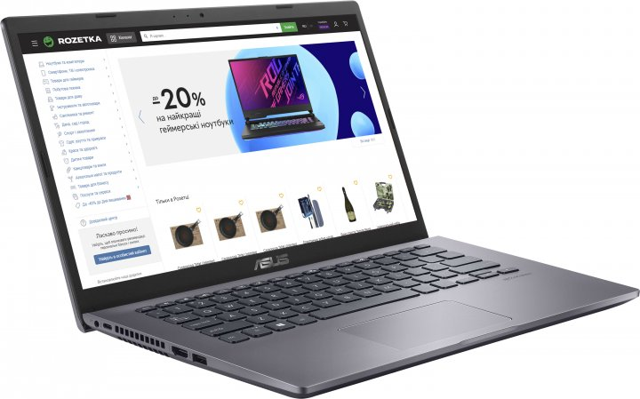

Додаток 1.1 Ноутбук Asus 14 X409FA-BV593 (90NB0MS2-M09690) Star Grey
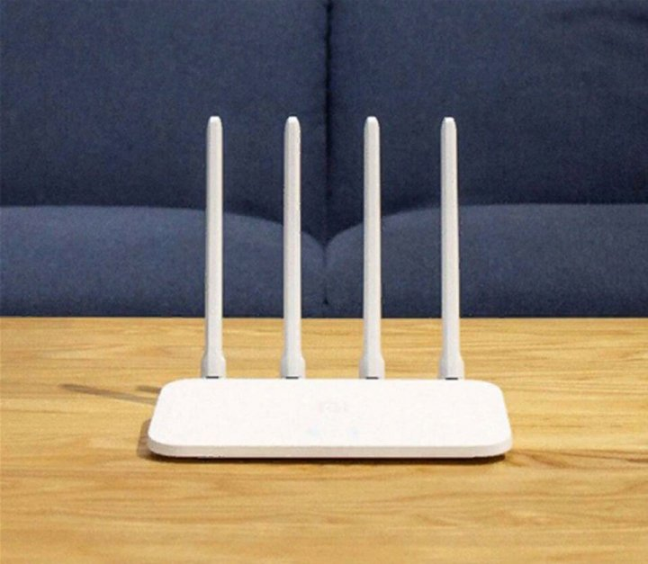

Додаток 1.2 Wi-Fi роутер Xiaomi Mi WiFi Router 4A Global
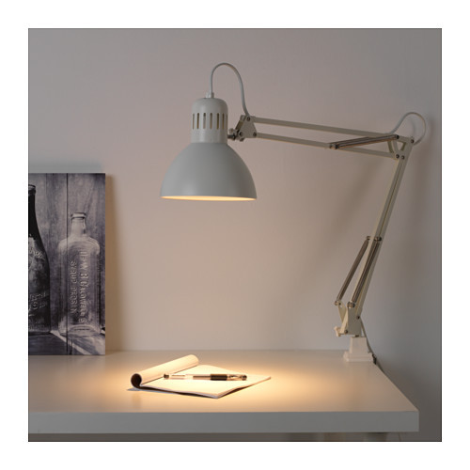
Додаток 1.3 Лампа настільна TERTIAL, з кріпленням IKEA, 703.554.55 біла

Додаток 1.4 Коврик для мишки сублімаційний з білим оверлоком 24*20*0,3 cм (7521)
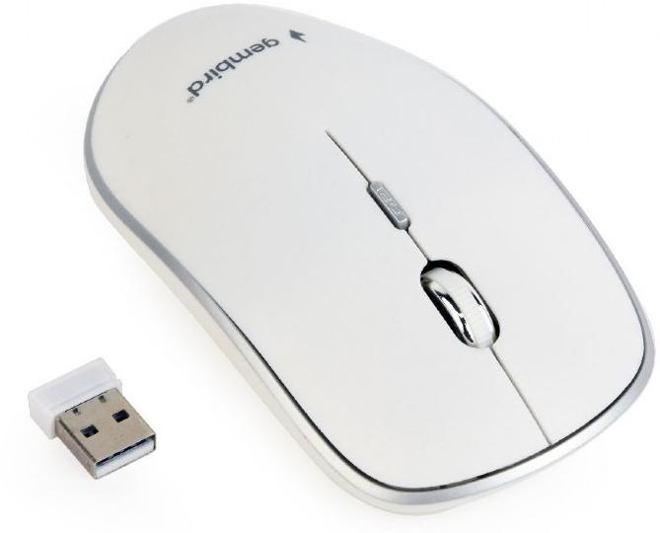

Додаток 1.5 Мишка бездротова Gembird MUSW-4B-01-W White

